Tisková zpráva Sulz am Neckar, březen 2018

Pružení zabraňuje vzpříčení

Společnost KIPP optimalizuje svěrný doraz pro drážkové profily

Společnost HEINRICH KIPP WERK představuje v podobě svěrného dorazu pro drážkové profily praktickou tržní novinku: Odpružený závitový čep zabraňuje obtížnému vzpříčení a zjednodušuje posun dorazu. Flexibilní polohovací prvek se závitem M6 je vhodný pro nejrůznější oblasti použití.

Svěrné dorazy se používají v montážní technice, dopravní technice, jakož i ve výrobě zařízení a přípravků, pro polohování obrobků. Společnost HEINRICH KIPP WERK nabízí nyní poprvé provedení a vnitřní pružinou.Sevření dorazu se provádí jednoduše otočením hvězdicového úchytu. Po uvolnění dorazu se nadzdvihne vložka do drážky a doraz lze bez vzpříčení znovu vyrovnat. Odpružený závitový čep proto zaručuje velmi snadné pousouvání a efektivní práci.

Nejnovější svěrný doraz od společnosti KIPP se skládá z plastového hvězdicového úchytu s vnějším závitem, z válcového hliníkového základního tělesa se závitem M6, který umožňuje použití nejrůznějších vložek do drážky. Je vhodný pro různé profilové systémy, např. typ B, typ I a T-drážky podle DIN 650. Sortiment od společnosti KIPP zahrnuje kromě toho nesčetné vložky do drážky jako příslušenství.

Znaky s mezerami:
Nadpis: 62 znaků
Pre-head: 28 znaků
Text: 1.125 znaků
Celkově: 1.215 znaků

HEINRICH KIPP WERK KG
Stefanie Beck, Marketing
Heubergstraße 2
72172 Sulz am Neckar

Telefon: +49 7454 793-30
E-mail: stefanie.beck@kipp.com

Další informace a tiskové fotografie
Viz: www.kipp.cz, region: Německo, rubrika: News/Pressebereich

Fotografie

Společnost KIPP optimalizuje svěrný doraz pro drážkové profilyFoto: KIPP  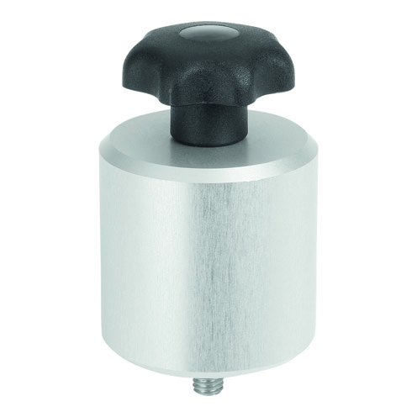 | Obrazový soubor:  KIPP_Klemmanschlag_Nutprofile_K1214_300dpi.jpg

Společnost KIPP optimalizuje svěrný doraz pro drážkové profily Sevření dorazu se provádí jednoduše otočením hvězdicového úchytu.  Foto: KIPP  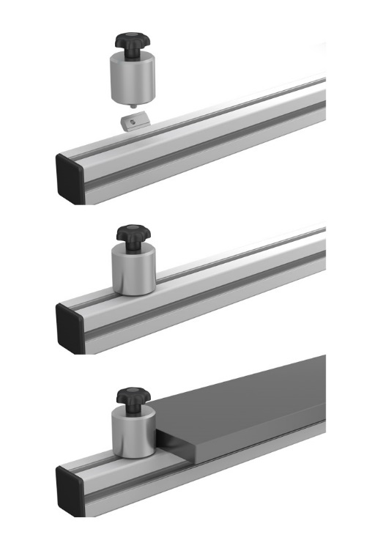 |  |  | Obrazový soubor:  KIPP_Klemmanschlag_Nutprofile_K1214_Anwendung.jpg

Práva k obrázkům: Schváleno pro zveřejnění v odborných médiích bez licenčních poplatků a nároků na honorář.
S prosbou o uvedení zdroje a dokladu.

